 |  |  |  |  | 1 |  |  | 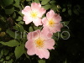  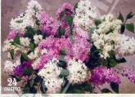
 |  | 2
 |  |  | 3 |  |  |  |  |  | 2  4
 |  |  | 4 |  |  |  |  |  | 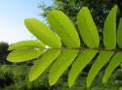  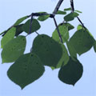
5
 |  |  |  |  | 6
 | 7
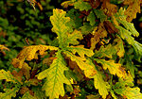
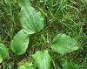

3
6

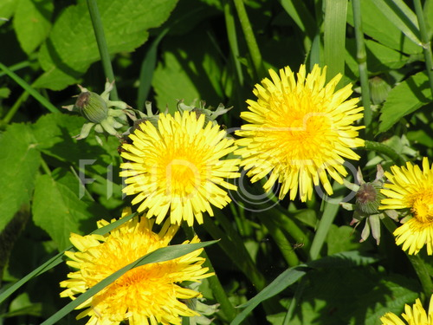

7
1
5

 |  |  |  |  | 1 | д | у | б
 |  | 2 | ш | и | п | о | в | н | и | к
 |  |  | 3 | р | я | б | и | н | а  2  4
 |  |  | 4 | с | и | р | е | н | ь
5 | п | о | д | о | р | о | ж | н | и | к
 |  |  |  |  | 6 | т | о | п | о | л | ь
 | 7 | о | д | у | в | а | н | ч | и | к

3
6

7
1
5

